**ทำเนียบศูนย์เครือข่าย ศพก. อำเภอทับคล้อ จังหวัดพิจิตร**

**ชื่อศูนย์**: ศาสตร์พระราชา (เกษตรทฤษฎีใหม่) อำเภอทับคล้อ จังหวัดพิจิตร

**สถานที่ตั้ง** เลขที่..92/1... หมู่ที่.....3..... ตำบล..เขาทราย... อำเภอ....ทับคล้อ..... จังหวัด....พิจิตร....  
**พิกัด**: Latitude…16.249939.. Longitude 100.652591... x …676612…..y …1797295…zone..47Q

**แผนที่ตั้งศูนย์เรียนรู้ :**

 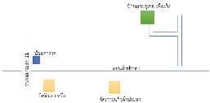

**ชื่อประธานศูนย์เครือข่าย :** นายสุเทพ เพ็งแจ้ง

**เบอร์โทรศัพท์:** 082-3946892

**เทคโนโลยีเด่นของศูนย์เครือข่าย**  : การบริหารจัดการพื้นที่ตามแนวทางเกษตรทฤษฎีใหม่

**การนำไปใช้ประโยชน์ :** จัดการพื้นที่ตามแนวทางเกษตรทฤษฎีใหม่

**หลักสูตรการเรียนรู้** : 1. การประกอบอาชีพเกษตรกรรมตามแนวทางเกษตรทฤษฎีใหม่

2. การผลิตปุ๋ยหมักและน้ำหมักชีวภาพ

3. การปลูกและใช้ประโยชน์จากหญ้าแฝก

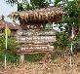

**ฐานการเรียนรู้ ที่ 1**  การจัดการพื้นที่ตามแนวทางเกษตรทฤษฎีใหม่

DSC_0001

**ฐานการเรียนรู้ที่ 2**  การผลิตปุ๋ยหมักและน้ำหมักชีวภาพ

3

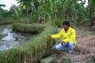

**ฐานการเรียนรู้ที่ 3**การปลูกและใช้ประโยชน์จากหญ้าแฝก

**แปลงเรียนรู้**

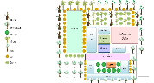

**ชื่อเจ้าหน้าที่ส่งเสริมการเกษตร :** กิตติพัฒน์ อินทรประสิทธิ์ นักวิชาการส่งเสริมการเกษตรชำนาญการ

**เบอร์โทรศัพท์ :** 0946068384